
课 程 实 验 报 告
课程名称： 汇编语言程序设计实验
实验名称： 实验二 程序优化
实验时间： 2019-4-3，8：00-11：40 实验地点： 南一楼803室1号实验台
指导教师： 李海波

专业班级：计算机科学与技术201707班
学 号： U201714785 姓 名： 聂鸿勇
同组学生： 无 报告日期： 2019年4月4日
原创性声明
本人郑重声明：本报告的内容由本人独立完成，有关观点、方法、数据和文献等的引用已经在文中指出。除文中已经注明引用的内容外，本报告不包含任何其他个人或集体已经公开发表的作品或成果，不存在剽窃、抄袭行为。
特此声明！
学生签名： 聂鸿勇
日期：2019.4.4
成绩评定
实验完成质量得分（70分）（实验步骤清晰详细深入，实验记录真实完整等） | 报告撰写质量得分（30分）（报告规范、完整、通顺、详实等） | 总成绩（100分）
指导教师签字：
日期：

目录

实验目的与要求 2
3 实验内容 2
4 实验过程 3
4.1 任务1 3
4.1.1 实验步骤 3
4.1.2 流程图 3
4.1.3 实验记录与分析 4
4.1.4 源程序新增部分： 5
4.2 任务2 6
4.2.1 实验步骤 6
4.2.2 实验记录与分析 7
4.2.3 源程序 8
1. 总结与体会 10
参考文献 11

1实验目的与要求
本次实验的主要目的与要求有下面2点，所有的任务都会围绕这2点进行，希望大家事后检查自己是否达到这些目的与要求。
- 了解程序计时的方法以及运行环境对程序执行情况的影响。
- 熟悉汇编语言指令的特点，掌握代码优化的基本方法。

2实验内容
任务1. 观察多重循环对CPU计算能力消耗的影响
应用场景介绍：以实验一任务4的背景为基础，只要有一个顾客访问网店中的商品，系统就需要计算一遍所有商品的推荐度（本次实验都要按照此需求计算推荐度），然后再处理顾客实际购买的商品的信息。现假设在双十一零点时，SHOP网店中的“Bag”商品共有m件，有m个顾客几乎同时下单购买了该商品。请模拟后台处理上述信息的过程并观察执行的时间。
上述场景的后台处理过程，可以理解为在同一台电脑上有m个请求一起排队使用实验一任务4的程序。为了观察从第1个顾客开始进入购买至第m个顾客购买完毕之间到底花费了多少时间，我们让实验一任务4的功能三调整后的代码重复执行m次，通过计算这m次循环执行前和执行后的时间差，来感受其影响。功能三之外的其他功能不纳入到这m次循环体内（但可以保留不变）。
调整后的功能三的描述：
（1）提示用户输入要购买的商品名称（比如“Bag”）。【此后可插入计时、循环】
（2）计算SHOP中所有商品的推荐度。
（3）在SHOP中找到顾客购买的商品（比如“Bag”，若未能找到该商品，回到（1）重新输入。若只输入回车，则回到功能一（1））。
（4）判断该商品已售数量是否大于等于进货总数，若是，则回到功能一（1），否则将已售数量加【循环控制，计时结束】
（5）回到功能三（1）。
请按照上述设想修改实验一任务4的程序，并将m和n值尽量取大（比如大于1000，具体数值依据实验效果来改变，逐步增加到比较明显的程度，比如秒级的时间间隔。另外，也可以把定义“Bag”的位置放在所有商品的最后，使得搜索它的时间变长），以得到较明显的效果。
提示: 学校汇编教学网站的软件下载中提供了显示当前时间“秒和百分秒”的子程序。若在m次循环前调用一下该子程序，m次循环执行完之后再调用一下该子程序，就能在屏幕上观察并感受到执行循环前后的时间差（时间差值需要自行手工计算，当然，你也可以选用网站上另一个计时程序，它是可以帮你计算好差值的）。注意，由于虚拟机环境下CPU会被分时调度，故该时间差值会因计算机运行环境、状态以及虚拟机的设置参数的不同而不同。
任务2. 对任务1中的汇编源程序进行优化
优化工作包括代码长度的优化和执行效率的优化，本次优化的重点是执行效率的优化。请通过优化m次循环体内的程序，使程序的执行时间尽可能减少10%以上（注意，在编写任务1的程序时，尽量不要考虑代码优化的问题）。
优化方法提示：首先是通过选择执行速度较快的指令来提高性能，比如，把乘除指令转换成移位指令、加法指令等；其次，内循环体中每减少一条指令，就相当于减少了m*n条指令的执行时间，需要仔细斟酌；第三，在寻址方式中尽量把16位寄存器换成32位寄存器，能有更多的机会和技巧提高指令执行效率。
注意：由于本课程关注的是指令级别的影响，因此，请大家不要只考虑纯算法级别的优化。

实验过程

任务1

实验步骤
- 准备上机实验环境。
- 修改源程序实现任务一所述功能。
- 在DOSBOXS上测试功能的正确性。

流程图
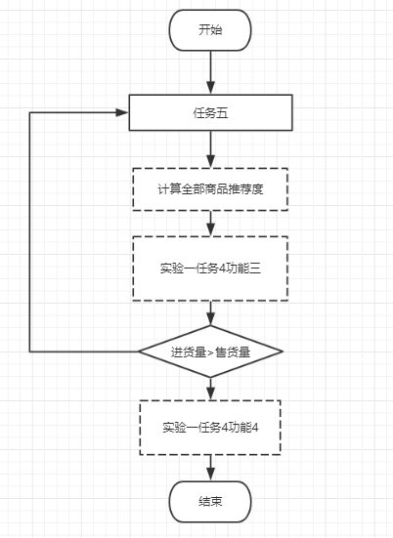

实验记录与分析
1、在最初的修改实现任务循环功能时，出现无法跳出循环的情况。
问题：经TD调试发现，在计算过程中使用了ECX寄存器改变了CX的值，导致CX始终不为0，而进入无限循环。
解决方法：在进入循环时，将CX值入栈，在LOOP前将CX的值出栈。
2、修改完上述问题后，又发现TIMER子程序输出异常。
问题：调用子程序不规范。
解决方法：将子程序规范化调用。
3、完成调试，用DOSBOXS编译、链接，最后实现任务1需求功能。
4、检查，观察数据段的数字，观察在售卖完一样商品后，该商品进货量和售货量的值是否和预期相同，TD检测结果如下,DS:0028-0029 与DS：002A-002B相同。
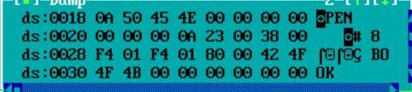
5、输出样例：商品种类500、商品数量500，即将商品PEN放在所有商品的第一个。如图2.2.1所示。
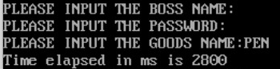
2.2.1.第一个商品运行结果（500X500）
6、在循环体中有信息显示的代码（比如2号或9号功能调用），用未优化的源代码测试第一个商品的运行结果如图2.2.2所示。
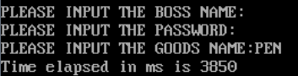
2.2-2.未优化插入2号功能调用第一个商品运行结果（500X500）
7、输出样例：商品种类1000、商品数量1000，即将商品PEN放在所有商品的第一个。如图2.2.3所示。
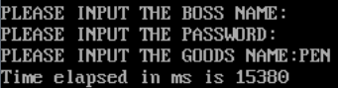
2.2-3.未优化插入2号功能调用第一个商品运行结果（1000X1000）

任务一综合分析：
- 如何有效展现程序执行时间的信息？
在需要记录的程序开始之前记录当前时间、在程序结束之后再次记录当前时间，输出打印两个数据的差值即可。
- 改变循环程序的结构和循环次数，对CPU资源消耗的影响有多大？
增加循环体循环次数，会明显增加CUP运行时间。
- 循环体中若有信息显示的代码（比如2号或9号功能调用），程序执行时间会有多大影响？
因为不断地输出信息会导致CPU运行时间大量增加。

源程序新增部分：
…
MOV AX,0 //调用计时子程序
CALL TIMER

TASK5:
MOV DI,OFFSET GA1
MOV CX,N

COUNT: //循环计算推荐度
PUSH CX
MOV EDX,0
MOV EAX,0
MOV AX,[DI+13]
MOV EBX,0
MOV BL,[DI+10]
IMUL EAX,EBX
MOV EBX,EAX
MOV ECX,1280D
MOV EAX,0
MOV AX,[DI+11]
IMUL EAX,ECX
CMP BX,0
JZ RECOMMEND
DIV EBX
PUSH EAX
PUSH EDX
MOV EDX,0
MOV EAX,0
MOV EBX,0
MOV AX,[DI+17]
MOV BX,[DI+15]
CMP BX,0
JZ RECOMMEND
MOV ECX,128D
IMUL EAX,ECX
DIV EBX
POP EBX
POP ECX
ADD EAX,ECX
ADD EDX,EBX
MOV [DI+19],AX
ADD DI,21D
POP CX
LOOP COUNT

MOV SI,OFFSET IN_GOODS //以下为初始源代码
MOV DI,OFFSET GA1
PUSH DI
MOV BX,N
…
…
PRINT2: //判断进货量和售货量的大小，调用显示实现
POP DI
PUSH DI
MOV CX,[DI+15]
MOV DX,[DI+17]
CMP DX,CX
JAE TIMEEND
INC DX
MOV [DI+17],DX
JMP TASK5

TIMEEND: //调用TIMER子程序，输出显示时间
MOV AX,1
CALL TIMER
JMP NAMEINPUT
…以下为初始源代码

任务2

实验步骤
- 代码长度的优化和执行效率的优化
- 按优化规则调整源代码
- 尽量优化，使优化效率超过10%以上。
- 在DOSBOXS上测试。

实验记录与分析
1、将乘法运算改为移位运算
2、将32位寄存器赋值
将MOV EAX,0
MOV AX,[DI+15]
改为MOVZX EAX,WORD PTR [DI+15]
3、删减多余指令
4、使用优化前的源程序运行测试，商品种类500、商品数量500，即将商品PEN放在所有商品的第一个。运行结果如图2.3-1所示。
2.3-1.第一个商品运行结果（500X500）
5、使用优化前的源程序运行测试，商品种类500、商品数量500，即将商品SHOES放在所有商品的最后一个。运行结果如图2.3-2所示。

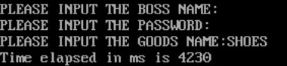
2.3-2.最后一个商品运行结果（500X500）
6、使用优化后的源程序运行测试，商品种类500、商品数量500，即将商品PEN放在所有商品的最后一个。运行结果如图2.3-3所示。
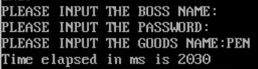
2.3-3.优化后第一个商品运行结果（500X500）
7、使用优化后的源程序运行测试，商品种类500、商品数量500，即将商品SHOES放在所有商品的最后一个。运行结果如图2.3-4所示。
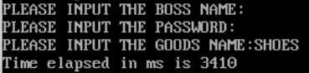
2.3-4.优化后最后一个商品运行结果（500X500）
8、在循环体中有信息显示的代码（比如2号或9号功能调用），用未优化的源代码测试第一个商品的运行结果如图2.3-5所示。
2.3-5.未优化插入2号功能调用第一个商品运行结果（500X500）
9、在循环体中有信息显示的代码（比如2号或9号功能调用），用优化后的源代码测试第一个商品的运行结果如图2.3-6所示。
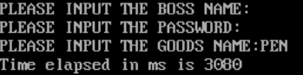
2.3-6.优化后插入2号功能调用第一个商品运行结果（500X500）
任务二综合分析：
 | PEN | SHOES | 插入2号调用 PEN
未优化t/ms | 2800 | 4230 | 3850
优化后t/ms | 2030 | 3410 | 3080
优化效率：20%（估计）。其中利用指令来减少代码指令数量能够有效减少循环的运行时间。
1、汇编语言程序的优化可以从哪些方面进行？
可以从优化算法、减少多余语句、使用运行时间少的语句替换具有相同功能的语句等。
2、哪些指令是需要优化的关键性指令？
对于我的代码而言，主要指令时MOVZX。
3、利用32位寄存器书写寻址方式具有较多的灵活性。你是否有通过此途径优化指令语句的例子？
没有。
- 优化后的程序执行效率是否比优化前有明显提高？、
优化后效率有显著提高。
- 不同类别的优化措施对效率的影响程度。
主要优化是减少多余代码，占优化的主要部分，其次是MOVZX指令简化代码、除法改为右移指令等。

源程序
主要对计算推荐度部分的计算代码进行优化操作：
优化后的代码：
COUNT:
PUSH CX
MOV BX,[DI+15]
CMP BX,0
JZ RECOMMEND
MOV EDX,0
MOVZX EAX,WORD PTR[DI+13]
MOVZX EBX,WORD PTR[DI+10]
IMUL EBX,EAX
CMP BX,0
JZ RECOMMEND
MOVZX EAX,WORD PTR[DI+11]
SHL EAX,8D
DIV EBX
PUSH EAX
;PUSH EDX
MOV EDX,0
MOVZX EAX,WORD PTR[DI+17]
MOVZX EBX,WORD PTR[DI+15]
SHL EAX,7D
;IMUL EAX,128D
DIV EBX
;POP EBX
POP ECX
ADD EAX,ECX
MOV [DI+19],AX
ADD DI,21D
POP CX
LOOP COUNT

4总结与体会
本次上机进一步提高了编程水平，熟悉了工具的使用，而且加深了对一些知识的理解。主要体会了在数量较大的多重循环下的运行时间，以及在优化过程中了解了部分指令的运行时间要比实现同样功能的指令更快达到减少运行时间的目的，同样减少代码中多余的代码不仅加快程序的运行时间，同时也方便我们更快的去理解与查找代码，主要的经验教训如下:在编写汇编程序源的时候要充分考虑对寄存器值的应用，防止忽略对寄存器值的覆盖而导致的结果出错，对于打错的情况要尽可能地避免。学会分析编译时的报错，快速且准确的找到错误之处加以改正。

参考文献
[1] 作者王元珍.80X86汇编语言程序设计。
------------------------------------------------------

